[职业打假人Bik亲自上场！郑州大学第一附属医院 泌尿外科主任 杨锦建 团队发表的学术论文 被质疑](https://mp.weixin.qq.com/s?__biz=Mzk2NDU0MzM5MQ==&mid=2247483822&idx=1&sn=500da3b834fa34dbb5adf42fd705ecfd&chksm=c5a8acd22e5e3918fa47310e366ad0eacfba55c91de44e6306153d48c8a975074b8ba3c3d781&scene=126&sessionid=1742317277)

原创  小站君[思享学术](javascript:void(0);)2025-02-26 16:51:06澳大利亚

职业打假人伊丽莎白 对郑州大学 杨锦建文章做出评论

**郑州大学第一附属医院 杨锦建 发表的论文中被职业打假人 伊丽莎白·比克 (Elisabeth Margaretha Harbers-Bik) 盯上，指出其发表的学术论文与另外两篇论文有一摸一样的尺子 (尺子上的污渍印迹极其相似)，此外与另外一篇论文中的肿瘤完全一致！**近日，郑州大学第一附属医院的杨锦建团队于2022年发表在《Bioengineered》的论文竟然存在与其他两项毫无关联的他人研究完全一样的尺子 (见后文中的尺子上的污渍)，以及一摸一样的肿瘤照片！

**职业打假人 伊丽莎白 亲自上场**

2025年2月，职业打假人伊丽莎白 比克 指出 郑州大学第一附属医院 杨锦建 发表的题为“Circular RNA midline-1 (circMID1) promotes proliferation, migration, invasion and glycolysis in prostate cancer”的论文存在他人研究重复的动物实验结果图。其评论道：“Concern about Figure 7a: Red boxes: The same ruler may be observed in two other papers. Note scratches at the top left of the "1", and white dots near the "3". Blue boxes: The same tumors may be observed in one paper, albeit more recent” （翻译：对图 7a 的担忧：红色框：在另外两张纸上可能观察到相同的标尺。请注意“1”左上角的划痕和“3”附近的白点。蓝色框：在一张纸上可能观察到相同的肿瘤，尽管发生时间较近）。（小编提示：下图的a图来源于杨锦建 团队发表的论文，b和B来源于其他两项研究）

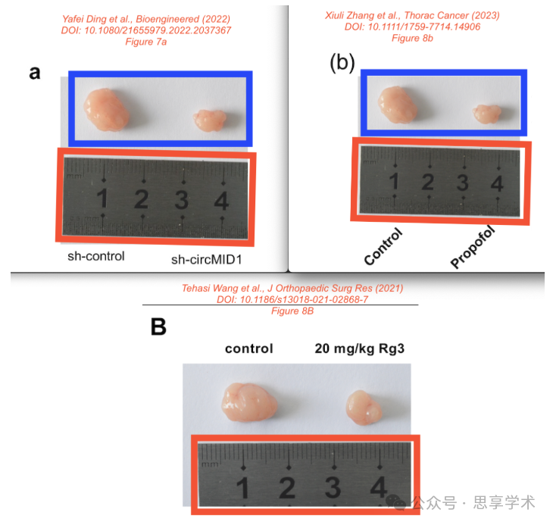

**论文标题和作者清单**

论文的标题为“Circular RNA midline-1 (circMID1) promotes proliferation, migration, invasion and glycolysis in prostate cancer”

完整的作者清单为：Yafei Ding, Mi Wang, Jinjian Yang（通讯作者，泌尿外科主任）

**该文受到了什么基金资助？**

据文章中的基金部分显示，本研究得到郑州市科技局科研资助（编号：郑州市科技局131PCXTD627）。

**附：通讯作者 杨锦建 简介**

根据公开资料显示：杨锦建、国家级二级教授、主任医师、博士生导师、泌尿外科主任郑州大学第一附属医院研究生处处长，中华医学会泌尿外科学分会全国委员，中华医学会泌尿外科学分会微创学组委员，河南省医学会泌尿外科学分会主任委员，河南省泌尿外科研究所所长，河南省医师协会泌尿外科医师分会副会长，河南省抗癌协会泌尿外科分会名誉主任委员，中国医师协会内镜医师分会第三届委员会委员，中国医师协会内镜医师分会第一届泌尿腔镜专业委员会（学组）委员，郑州市泌尿外科肿瘤分子生物学重点实验室主任，《临床泌尿外科杂志》编委

曾赴德国、法国、新加坡、马来西亚、英国、美国等进行学术交流。对泌尿外科各种复杂、疑难病症的诊断与治疗具有丰富的临床经验。泌尿内窥镜技术娴熟，擅长前列腺汽化电切术、尿道狭窄冷切开术、经皮肾镜/输尿管镜（软镜）碎石取石术。擅长达芬奇机器人辅助腹腔镜前列腺癌根治术/膀胱癌根治术/腹膜后淋巴结清扫术/肾输尿管全切术、后腹腔镜肾上腺肿瘤切除术/肾癌根治术、/肾蒂淋巴管结扎术/输尿管切开取石术等微创手术。现主持国家自然科学基金面上项目1项，省部级课题10余项，国家级专利1项，发表学术论文100 余篇，其中SCI论文30余篇。

**论文现状**

目前，该论文的作者尚未对此作出回应。小站君将持续关注此事件，并在第一时间进行跟踪报道！

**参考文献**

https://www.tandfonline.com/doi/10.1080/21655979.2022.2037367?url_ver=Z39.88-2003&rfr_id=ori:rid:crossref.org&rfr_dat=cr_pub%20%200pubmed#d1e673

https://www.sciconf.cn/cn/person-detail/407?user_id=PP1zHMIs79MwdIz_xgkDkSg_d_d

https://pubpeer.com/publications/49C5BCD714F1CC86229129E316BBCC#1